
大五班一日生活
11月18日

出勤情况：
今日来园30位小朋友，6位小朋友请假。
- 区域游戏
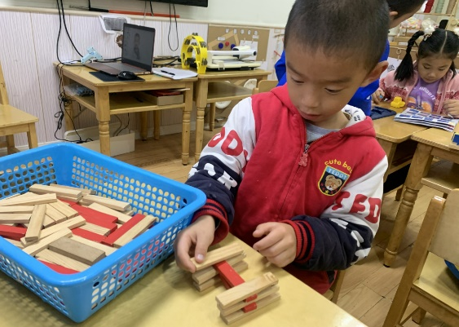

徐梓恒在益智区进行了积木立体垒高，然后从中间抽取一根积木，整体的积木还要保持平稳，愿意挑战有难度的游戏。

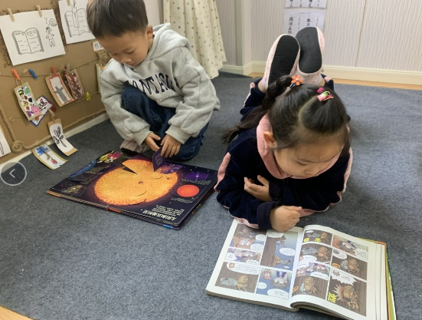

徐圣凯、高梧桐在图书区各自阅读了揭秘太空、动物百科全书，两人翻看书本的时候能够一页一页的翻，看着图片从左往右用自己的语言轻声讲述。

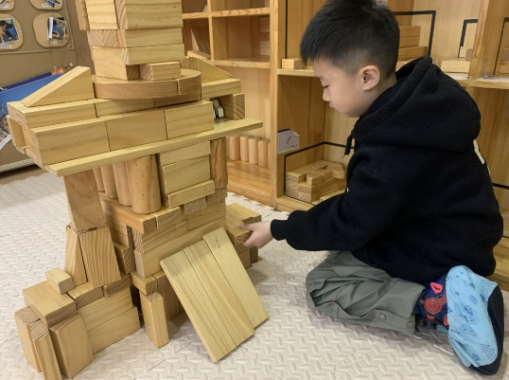
岳羽淏在建构区进行了积木搭建，使用到了斜式斜坡、组合围封、间隔垒高的建构技巧。

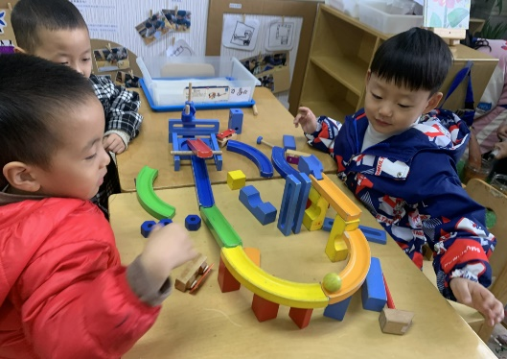
穆凤堃、蒋承宇、穆凤堃在科探区进行了过山车游戏，三人合作设计了道路，将滚球放进道路中。

- 户外游戏
今天阴天，场地潮湿，因此没有进行户外游戏。

- 集体活动
音乐《颠倒歌》
《颠倒歌》是一首深受儿童喜爱的歌曲，这首歌曲旋律有个性。歌曲形象、生动，大多运用了八分音符，使歌曲显得欢快活泼，最后一句旋律的下行，形象地表现了小朋友感到滑稽、哈哈大笑的模样。歌曲歌词幽默、风趣，词曲结合得比较好，唱起来上口，歌词十分真实地描述诙谐逗乐的动物场面，将自然界的现象都颠倒过来，生动有趣。
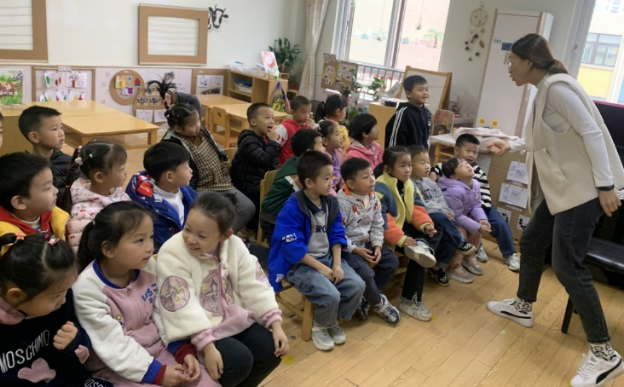
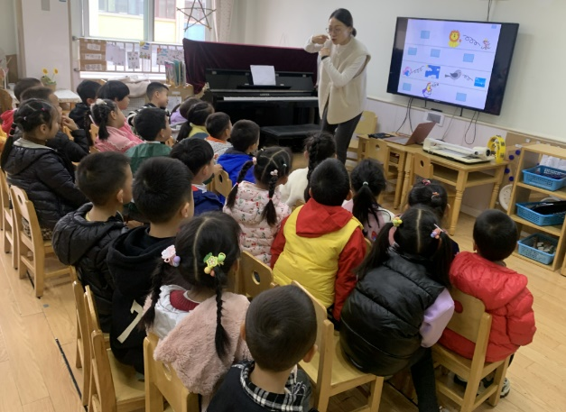

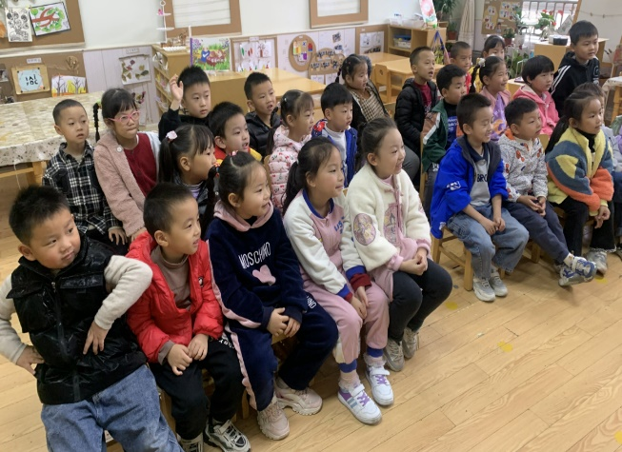

- 温馨提示
1.今天周五，下午不上延时班，请您3:55来接孩子！
2.本周末天气是阴雨天，因此带枕头回去，有部分孩子的是薄被子、薄床垫，带回去更换。
3.温馨提示：最近天气温度变化大，家长们在家注意孩子穿衣冷暖，及时增添衣物！

